GRAAD 8 KORTVERHAAL uit AFRIKAANS SONDER GRENSE
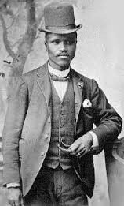 Enoch Sontonga, ’n man met ’n lied in sy hart
Wendy Maartens
TITEL
1.1 | Waarom word Enoch se naam en van in die titel genoem?
1.2 | Na watter lied verwys die titel?
AGTERGROND
1.3 | Aan watter stam het Enoch behoort?
1.4 | In watter provinsie het Enoch grootgeraak?
1.5 | In watter tydperk het Enoch geleef?
1.6 | Naby watter dorp het hy grootgeraak?
INHOUDSVRAE
1.7 | Noem TWEE take wat hy as kind verrig het?
1.8 | Waarom wou hy saam met die mans die luiperds snags gaan jag?
1.9 | Wat was anders omtrent Enoch?
1.10 | Hoe weet jy dat hy goed was in geluide naboots?
1.11 | Watter speletjie het hy en sy maats graag gespeel?
1.12 | Waarom kon niemand hom bekruip nie?
1.13 | Benoem die groente wat sy ma en haar vriendinne geplant het?
1.13.1 | A  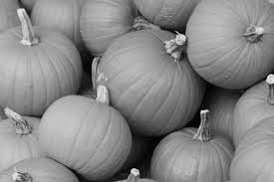 | B 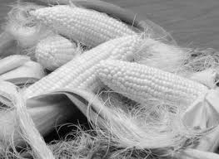 | C 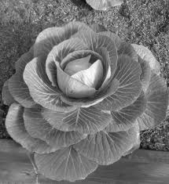
1.14 | Wat het sy ma-hulle gedoen terwyl hulle geskoffel het?
1.15 | Wat het Enoch homself leer doen terwyl hy na sy ma-hulle geluister het?
1.16 | Haal ’n reël aan wat sê dat Enoch se ma gedink het hy is spesiaal?
1.17 | Wat omtrent die kerk was vir Enoch lekker?
1.18 | Sê of die volgende WAAR of ONWAAR is:
1.18.1 | Enoch het gedink die deftige Sondagklere wat die mense gedra het, was mooi.
1.18.2 | Enoch het nie deel van die kerkkoor geword nie.
1.18.3 | Enoch wou ’n koormeester word.
1.19 | Wie moes almal deel vorm van sy koor?
1.20 | Hoe het die gemeenskap aan Enoch en sy maats bewys dat hulle die gesingery geniet en waardeer het?
1.21 | Watter beeldspraak kom in die volgende reël voor:
 | En heel voor het Enoch soos ’n regte koormeester gestap, met ’n dirigentstokkie wat hy van die bloekomboom langs sy ma se groentetuin gepluk het.
1.22 | Wat was Enoch se beroep?
1.23 | Wat het Enoch se leerders die graagste gedoen?
1.24 | Wat was Enoch se vrou se naam?
1.25 | Hoe het hy haar hart gesteel?
1.26 | Hoe sluit bogenoemde aan by die titel?
1.27 | Watter werk het sy vrou se pa gedoen?
1.28 | Watter stylfiguur kom in die onderstaande reël voor?
 | Daar het hy geluister hoe die wind deur die lang gras ritsel.
1.29 | Waarin het Enoch sy liedere neergeskryf?
1.30 | Watter ander stokperdjie het Enoch gehad?
1.31 | Haal EEN woord aan wat Enoch se liedere beskryf?
1.32 | Waarom was sy liedere van hierdie aard?
1.33 | Wat het Enoch se gebed vir Afrika bevat ?
1.34 | Watter belangrike lied sou hierdie gebed later word?
1.35 | In watter provinsies het sy koor hierdie lied gesing?
1.36 | Haal EEN woord aan wat sê dat die lied populêr was.
1.38 | Hoe oud was Enoch toe hy sterf?
1.39 | Wat het moontlik sy dood veroorsaak?
1.40 | Wie het Enoch se lied in Londen opgeneem?
1.41 | In watter gesangboek is die liedjie opgeneem?
1.42 | As watter tipe lied het Enoch se lied bekend geraak?
1.43 | Watter ander lande deel dié volkslied?
1.44 | Watter TWEE mense se liedjies het die nuwe Suid-Afrikaanse volkslied geraak?
1.45 | Wat het met Enoch se boek gebeur?
1.46 | Noem TWEE feite oor hierdie foto.
 | 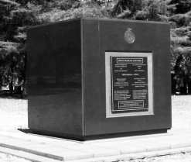
1.47 | Watter les het jy uit hierdie storie geleer?

